Выполнил студент группы 11ВП
Елкин Дмитрий
Практическое занятие №2
Тестирование формы на ошибки пользовательского интерфейса.

Цель и задание
Цель: получить навыки тестирования пользовательского интерфейса.
Задание: найти и описать ошибки на предложенной форме. При выполнении задания руководствоваться описанием ошибок пользовательского интерфейса.

Скриншот с выявленными ошибками
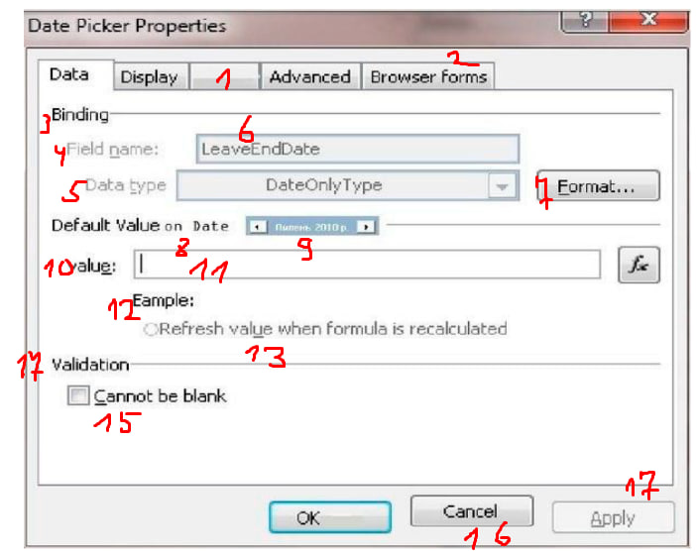

Расшифровка найденных ошибок интерфейса
1. Вкладка Display: В первой пустой вкладке отсутствует содержимое.
2. Вкладка Browser Forms: В названии второй вкладки слово forms написано с ошибкой.
3. Блок Binding (с 3 по 5): Наблюдается странный отступ элементов внутри рамки.
4. Метка Field name: Неконсистентное оформление заблокированного поля.
5. Поле Data type: Отсутствует визуальный отступ между текстовым полем и выпадающим списком.
6. Поле LeaveEndDate: У строки LeaveEndDate нарушено выравнивание.
7. Кнопка Format: Кнопка расположена вплотную к полю выбора типа данных.
8. Надпись Default Value on Date: Используется другой шрифт текста, выбивающийся из общего стиля.
9. Элемент выбора даты: Текст отображается некорректно из-за артефактов кодировки.
10. Метка value: Название метки написана с маленькой буквы.
11. Строка ввода value: Поле ввода имеет слишком большую строку.
12. Пример под полем: Допущена орфографическая ошибка в тексте-примере.
13. Чекбокс формулы: Подчеркивание расположено не на своем месте.
14. Блок Validation: Нарушение отступов рамки валидации.
15. Чекбокс Cannot be blank: Наблюдается странное выравнивание чекбокса относительно текста.
16. Кнопка Cancel: Присутствует странный отступ элементов управления.
17. Кнопка Apply: Кнопка Apply сильно затемнена и имеет низкую контрастность.

